**POST TEST**

**“Praktikum Pemrograman Web 1”**

Yang diampu oleh Ibu Yati Nurhayati, S.Kom., M.Kom.

**MODUL 4**



**NIM : 20230810088**

**NAMA : Muhammad Rizal Nurfirdaus**

**KELAS : TINFC-2023-04**

**TEKNIK INFORMATIKA**

**FAKULTAS ILMU KOMPUTER**

**UNIVERSITAS KUNINGAN**

**Post Test**

1. Buat script HTML dengan javascript di dalamnya untuk menghitung Gaji :

<!DOCTYPE html>

<html lang="en">

<head>

    <meta charset="UTF-8" />

    <meta name="viewport" content="width=device-width, initial-scale=1.0">

    <title>Form Menghitung Gaji</title>

    <style>

        .Judul {

            text-align: center;

        }

    </style>

    <script>

        function hit() {

            const golongan = document.querySelector('select[name="gol"]').value;

            const anak = Number(document.querySelector('#anak').value);

            let gapok = 0, tunjangan = 0, gaji = 0;

            switch (golongan) {

                case "I":

                    gapok = 250000;

                    tunjangan = anak * gapok * 0.05;

                    break;

                case "II":

                    gapok = 300000;

                    tunjangan = anak * gapok * 0.1;

                    break;

                case "III":

                    gapok = 350000;

                    tunjangan = anak * gapok * 0.15;

                    break;

            }

            gaji = gapok + tunjangan;

            document.querySelector('#gapok').value = gapok;

            document.querySelector('#tunjangan').value = tunjangan;

            document.querySelector('#gaji').value = gaji;

        }

    </script>

</head>

<body>

    <h1>Form Menghitung Gaji</h1>

    <form name="form1">

        <table border="1">

            <tr>

                <td class="Judul" colspan="2"><label>Perhitungan Gaji</label></td>

            </tr>

            <tr>

                <td><label>Golongan</label></td>

                <td>

                    <select name="gol">

                        <option value="I">I</option>

                        <option value="II">II</option>

                        <option value="III">III</option>

                    </select>

                </td>

            </tr>

            <tr>

                <td><label>Jumlah Anak</label></td>

                <td><input type="number" name="anak" id="anak" size="10" maxlength="10" /></td>

            </tr>

            <tr>

                <td colspan="2">

                    <button type="button" name="hitung" onclick="hit()">Hitung</button>

                    <button type="reset" name="batal">Batal</button>

                </td>

            </tr>

            <tr>

                <td><label>Gaji Pokok</label></td>

                <td><input type="text" name="gapok" id="gapok" size="10" maxlength="10" readonly /></td>

            </tr>

            <tr>

                <td><label>Tunjangan</label></td>

                <td><input type="text" name="tunjangan" id="tunjangan" size="10" maxlength="10" readonly /></td>

            </tr>

            <tr>

                <td><label>Gaji Bersih</label></td>

                <td><input type="text" name="gaji" id="gaji" size="10" maxlength="10" readonly /></td>

            </tr>

        </table>

    </form>

</body>

</html>

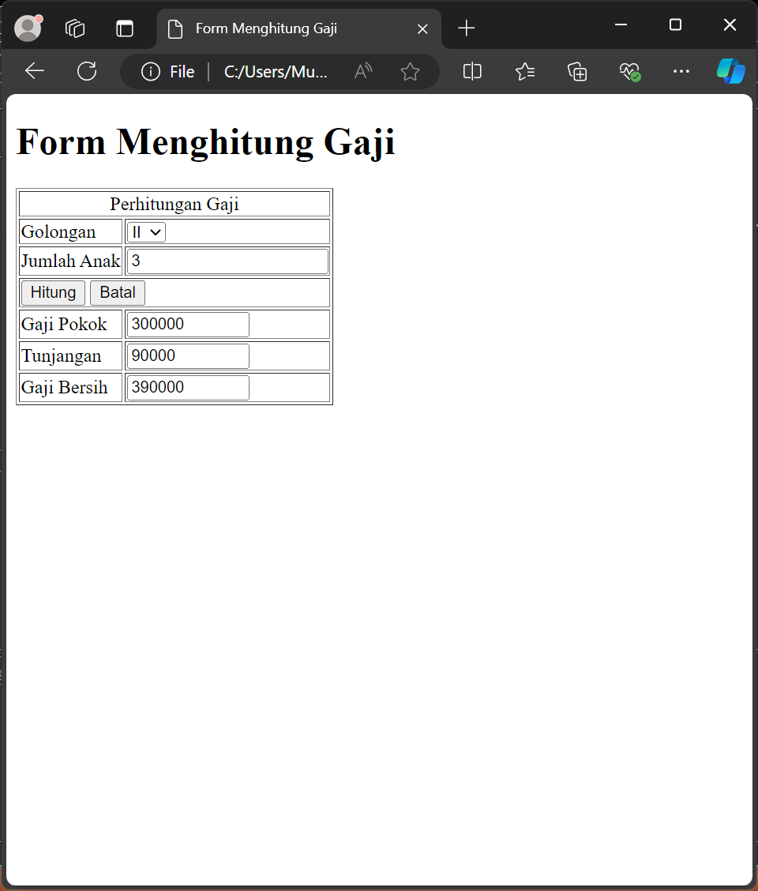

Analisis :

* **Form**: Memuat dropdown untuk memilih golongan (I, II, atau III), input untuk jumlah anak, dan tombol untuk menghitung atau reset.
* **JavaScript (hit())**:
* Menentukan gaji pokok (gapok) sesuai golongan.
* Menghitung tunjangan berdasarkan jumlah anak dan persentase per golongan.
* Menampilkan hasil gaji pokok, tunjangan, dan gaji bersih dalam form.

1. Buat script HTML dengan javascript di dalamnya untuk menghitung penjualan dan menghasilkan Nota Penjualan

<!DOCTYPE html>

<html lang="id">

<head>

    <meta charset="UTF-8">

    <meta name="viewport" content="width=device-width, initial-scale=1.0">

    <title>Form Menghitung Penjualan</title>

    <style>

        .tengah {

            text-align: center;

        }

    </style>

    <script>

        function KoBa() {

            const barang = document.getElementById("br").value;

            let harga = 0;

            switch (barang) {

                case "Buku":

                    harga = 5000;

                    break;

                case "Penggaris":

                    harga = 1500;

                    break;

                case "Pulpen":

                    harga = 2000;

                    break;

            }

            document.getElementById("nb").value = barang;

            document.getElementById("h").value = harga;

        }

        function hitung() {

            const harga = parseInt(document.getElementById("h").value);

            const jumlah = parseInt(document.getElementById("j").value);

            let potongan = 0;

            if (jumlah <= 10) {

                potongan = 0.05;

            } else if (jumlah <= 20) {

                potongan = 0.1;

            } else {

                potongan = 0.15;

            }

            const jumlahBayar = harga * jumlah;

            const totalPotongan = jumlahBayar * potongan;

            const totalBayar = jumlahBayar - totalPotongan;

            document.getElementById("jb").value = jumlahBayar;

            document.getElementById("p").value = totalPotongan;

            document.getElementById("t").value = totalBayar;

        }

        function nota() {

            const namaBarang = document.getElementById("nb").value;

            const jumlah = document.getElementById("j").value;

            const harga = document.getElementById("h").value;

            const jumlahBayar = document.getElementById("jb").value;

            const potongan = document.getElementById("p").value;

            const totalBayar = document.getElementById("t").value;

            document.getElementById("notaPenjualan").innerHTML =

            `<h2>Nota Penjualan</h2>

            <table>

                <tr><td>Nama Barang</td><td>= ${namaBarang}</td></tr>

                <tr><td>Jumlah Beli</td><td>= ${jumlah}</td></tr>

                <tr><td colspan="2">--------------------------------</td></tr>

                <tr><td>Harga</td><td>= ${harga}</td></tr>

                <tr><td>Jumlah Bayar</td><td>= ${jumlahBayar}</td></tr>

                <tr><td>Potongan</td><td>= ${potongan}</td></tr>

                <tr><td colspan="2">===================</td></tr>

                <tr><td>Total Bayar</td><td>= ${totalBayar}</td></tr>

            </table>`;

        }

    </script>

</head>

<body>

    <h1>Form Menghitung Penjualan</h1>

    <form>

        <table border="1">

            <tr>

                <td class="tengah" colspan="2"><label>Perhitungan Penjualan</label></td>

            </tr>

            <tr>

                <td>Kode Barang</td>

                <td>

                    <select id="br" onchange="KoBa()">

                        <option value="">-- Pilih Salah Satu --</option>

                        <option value="Buku">B001</option>

                        <option value="Penggaris">B002</option>

                        <option value="Pulpen">B003</option>

                    </select>

                </td>

            </tr>

            <tr>

                <td>Jumlah Beli</td>

                <td><input type="number" id="j" onchange="hitung()" /></td>

            </tr>

            <tr>

                <td>Nama Barang</td>

                <td><input type="text" id="nb" readonly /></td>

            </tr>

            <tr>

                <td>Harga</td>

                <td><input type="text" id="h" readonly /></td>

            </tr>

            <tr>

                <td>Jumlah Bayar</td>

                <td><input type="text" id="jb" readonly /></td>

            </tr>

            <tr>

                <td>Potongan</td>

                <td><input type="text" id="p" readonly /></td>

            </tr>

            <tr>

                <td>Total Bayar</td>

                <td><input type="text" id="t" readonly /></td>

            </tr>

            <tr>

                <td class="tengah" colspan="2">

                    <button type="button" onclick="nota()">Tampilkan</button>

                </td>

            </tr>

        </table>

    </form>

    <div id="notaPenjualan"></div>

</body>

</html>

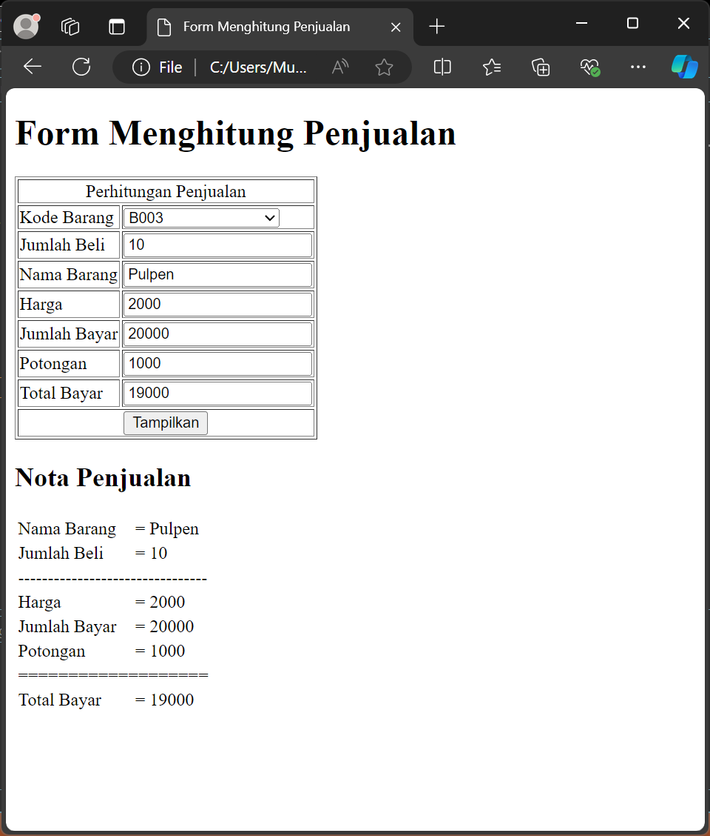

Analisis :

* Menggunakan switch untuk menentukan harga barang di dalam fungsi KoBa() agar lebih ringkas.
* Menghapus atribut name pada elemen HTML yang tidak diperlukan.
* Menyesuaikan tipe potongan pada fungsi hitung agar lebih sederhana dan tetap memberikan potongan yang sama.